# 认识吉他

原声吉他即民谣吉他，吉他的其他类型有电吉他和古典吉他。

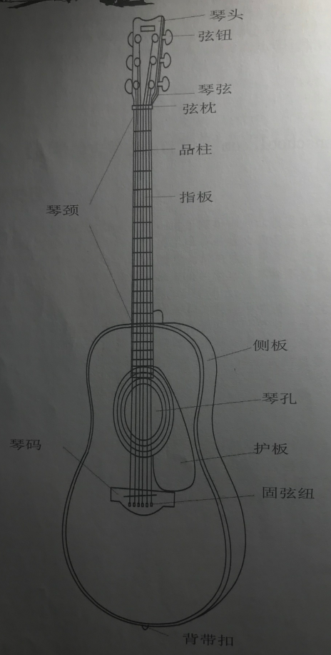

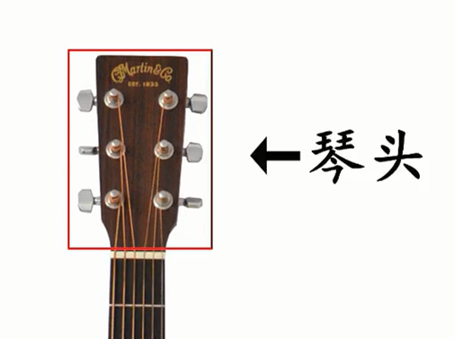

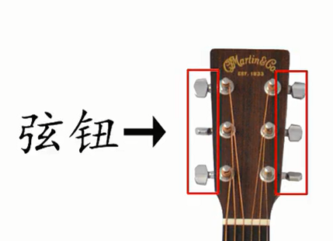

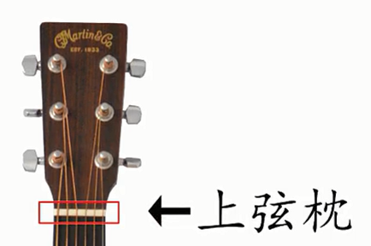

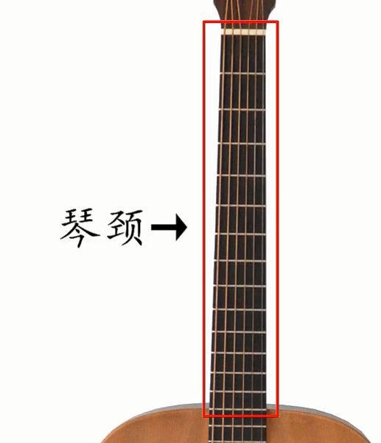

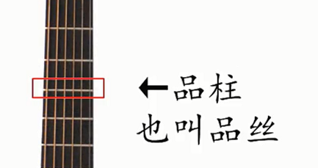

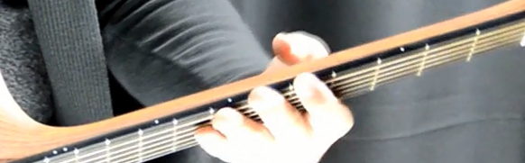

侧面的白点是品标（品柱标志）

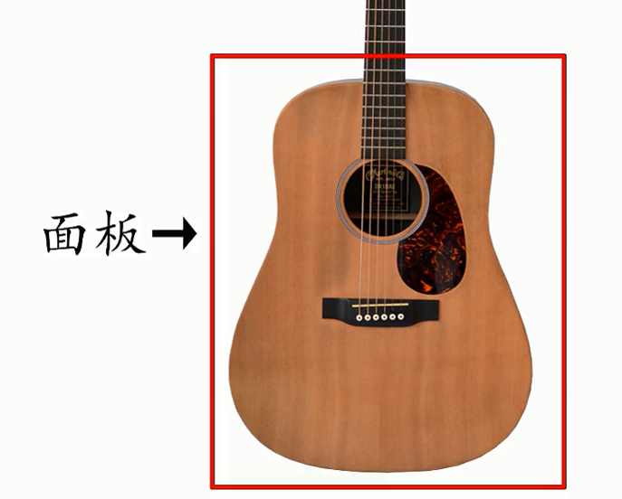

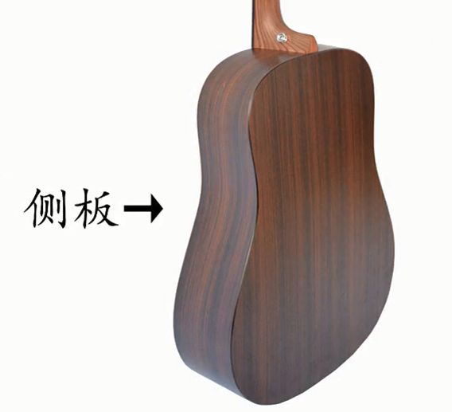

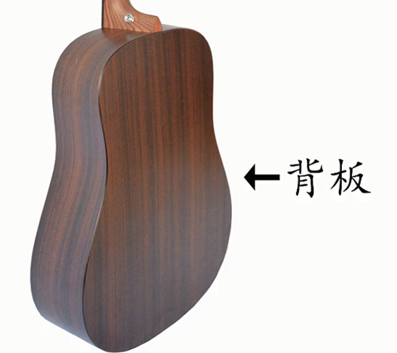

琴弦：最细的是1弦，依次往上是2、3、4、5、6弦，6弦是最粗的。

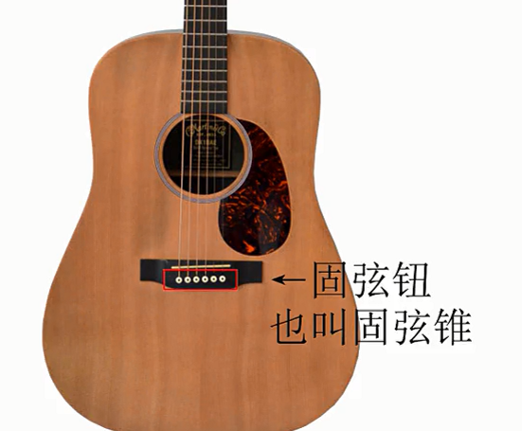

固弦钮下面黑色的叫琴码

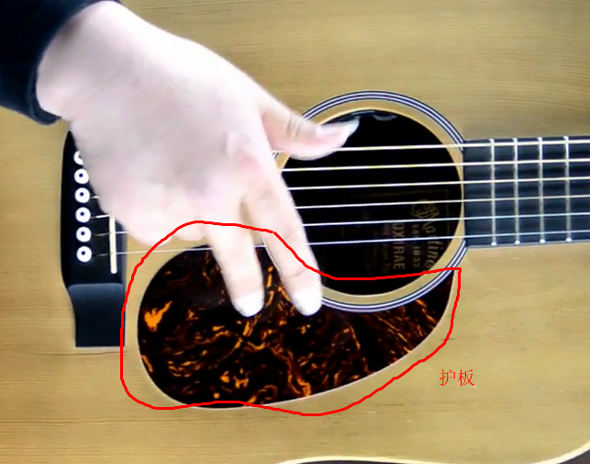

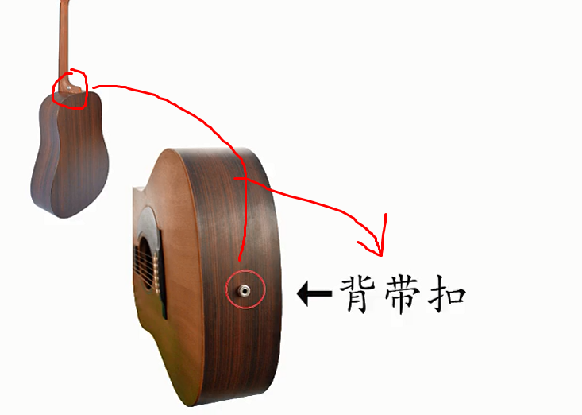

护板功能：保护面板和装饰的作用。

# 吉他类型

原声吉他大致可分为D型、A型、J型和OM型。

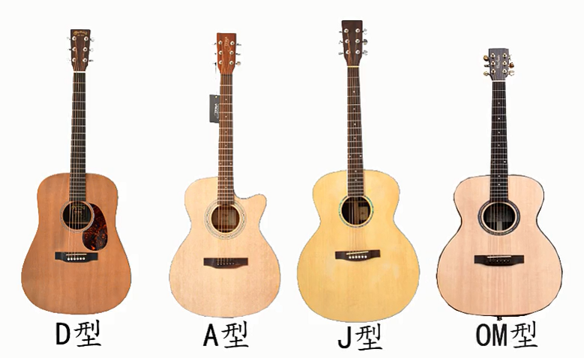

初学者选D型民谣吉他比较好，民摇吉他基本上都是D型吉他。标准尺寸是41寸（娇小的女生可以选择40寸的）。

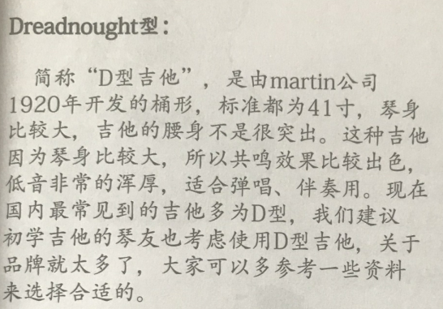

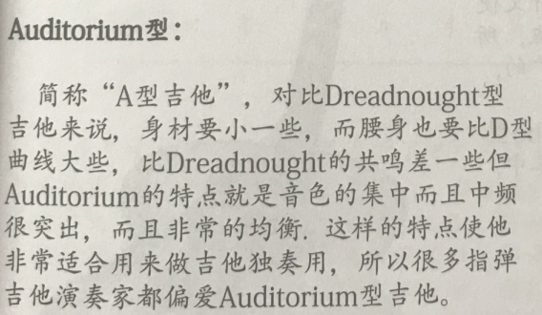

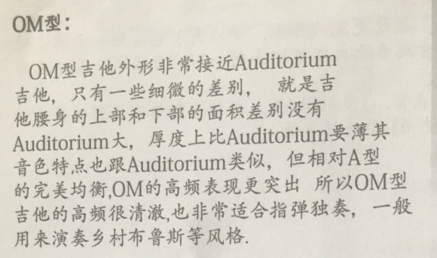

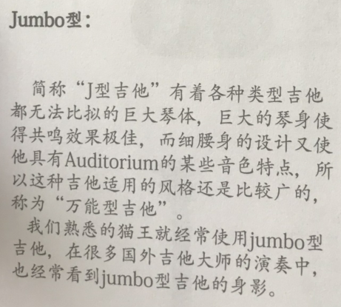

# 吉他配件

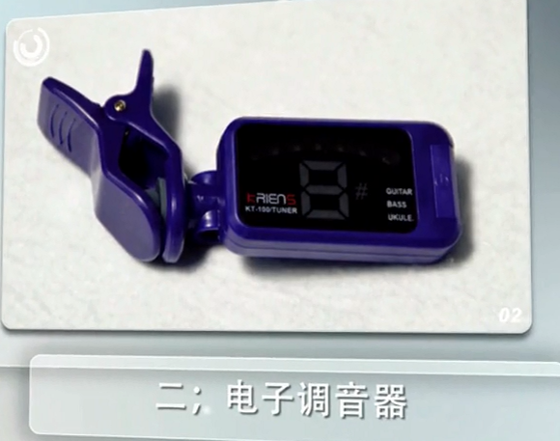

调音器的价位在20 ~ 50元不等，10几块的不要买。价格低的可能调音时指针会摆了摆去总调不准。

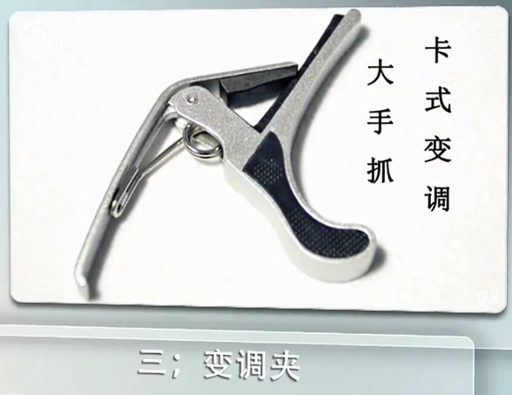

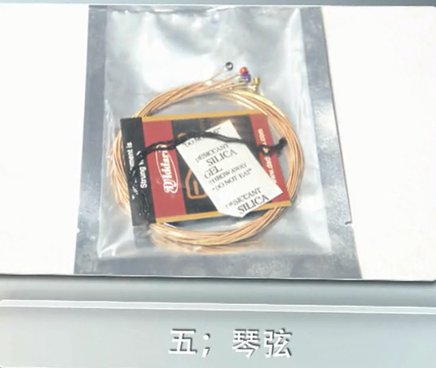

琴弦是消耗品，尤其是1、2弦最细，经常会断。想买好一点的弦可选择：达达里奥（D'Addario）牌子的琴弦

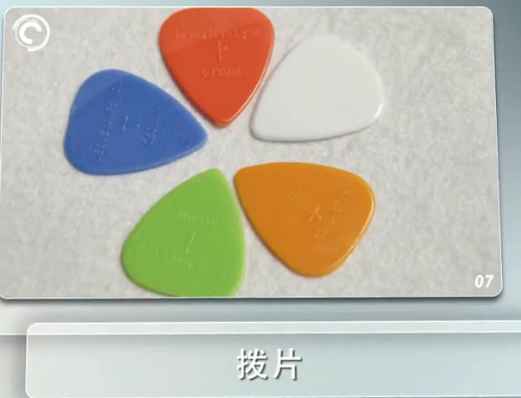

节拍器：主要是为了训练我们的节奏稳定性，大家一定不要以为买一个节拍器我们就可以瞬间变成具备超强节奏感的吉他手。

很多弹了很多年的吉他爱好者，让他们到录音棚录音，开着节拍器让他弹一首歌曲或者乐曲，他根本无法把握节奏，不是快就是慢，这都是因为他从一开始就没有使用节拍器的习惯导致的。有些人天生节奏好，但是大多数人是需要经过严格大量的训练才能让我们的节奏稳定性变得更好。

# 调音

最细的琴弦叫1弦，最粗的叫6弦，这6根弦都是些什么音呢？如下：

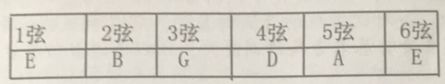

这些弦对应的字母使用电子调音器时会显示，这些字母也称为音名，也是固定单调，所谓固定音调就是指不管在任何调试下，这些音在钢琴键盘上的位置是不变的。

这些音名哪个高哪个低呢？如下：

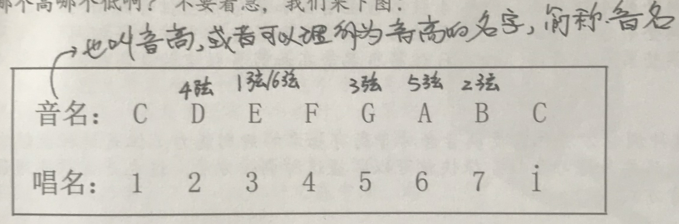

这张图片显示了音的高低，左边的低，右边的高，相邻两个音之间的差是半音。吉他上相邻的两个品就是半音的关系，如果隔了一个品就是全音关系。

初次调音前把弦先放松一些，预防调过头导致断弦。调好之后琴弦通过拉力会变，所以不准，一般要调3次左右才是准的。

吉他6弦对应的音名是A，在调音时，如果显示的是G，说明现在的琴弦的音偏低，可以拧紧一点。如果需要的是E，显示的是F，则是过高了，应该放松一些。

# 拨弦方法

4、5、6弦用大拇指拨弦，3、2、1分别用食指、中指、无名指勾铉，勾弦用手指的指肚和指甲完成，如果只用指甲或只用指肚来勾弦都是不对的，所以指甲不能太长，太长就仅能用指甲勾了，如果指甲过短又没法用指甲勾弦了。

吉他演奏中4、5、6弦一般是用来弹低音，也就是和弦的“根音”。

# 认识六线谱

民谣吉他最常用的记谱方式是“六线谱+简谱”。

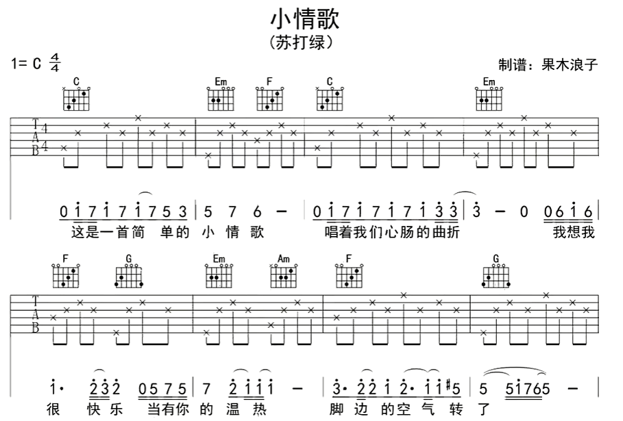

上图就是一个标准的吉他弹唱谱，有简谱，有歌词，有和弦图，还有右手的指法谱。

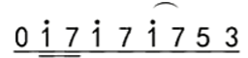这是简谱

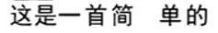这是歌词

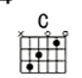这是和弦

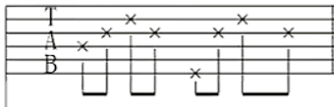这是指法谱，叉号位置就是要弹响的弦，有时会同时出现两个叉号在相同的时间，则需要两根弦同时弹响。

## 认识六线谱

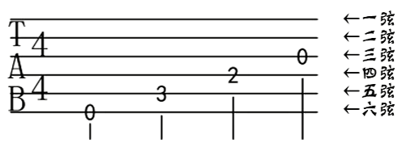

这根拿吉他的方式是对应的，如下：

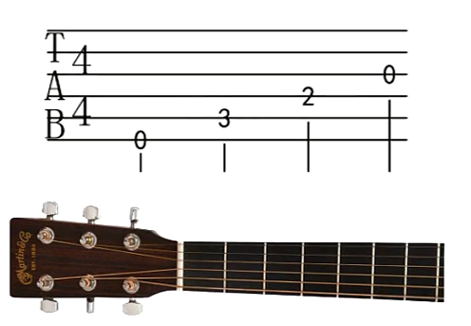

指法谱上的数字代表要按住几品的品柱，如下：

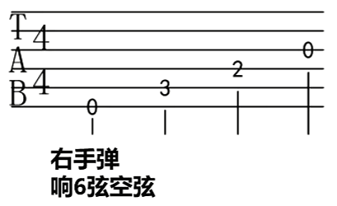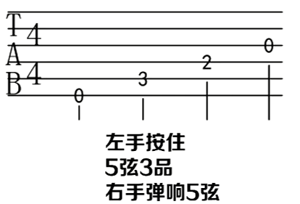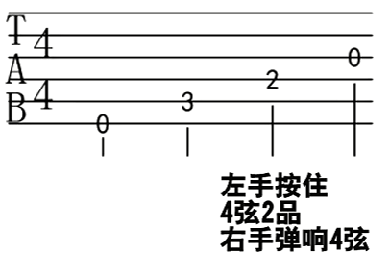

## 认识和弦图

## C和弦

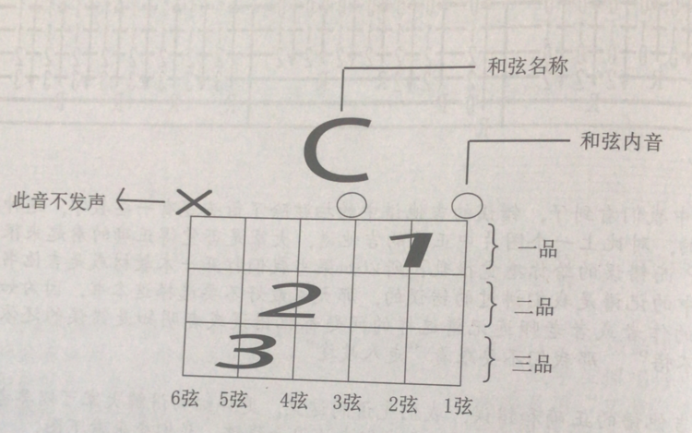

和弦内音就是说这个琴弦是可以弹奏的，大家可以忽略这个。

上较长中的1、2、3表示手指的指法，也就是说用哪个手指来按，上图就是要用食指来按住2弦的1品，用中指按住4弦的2品，用无名指按住5弦的3品，更多数字具体含义如下：

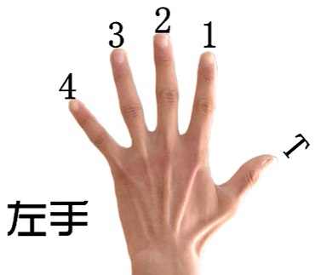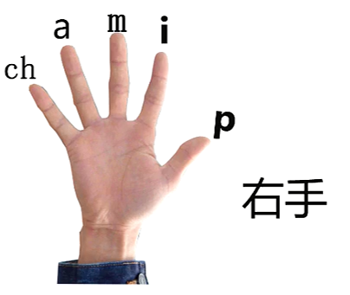

这些代号一定要熟记，做到非常熟练，这样在看谱时才会做到最快的反应，因为很多曲谱中都是要用到这些左右手代号的。

## F和弦

C和弦属于常见的“开放式和弦”，还有一种“封闭和弦”的标记需要了解一下，封闭和弦就是用食指把6根琴弦全部按住：

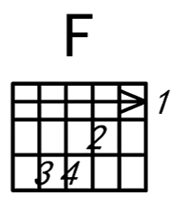

线头穿过了6根弦，数字是1，表明要用食指按住6根琴弦，俗称“横按”

什么是和弦，简单理解就是用于给你的歌曲伴奏用的。

## B和弦

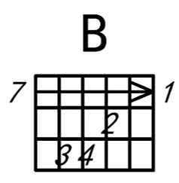

第一格数字7代表第一格从7品开始，则第二格是8品，第3格是9品

## Bm和弦

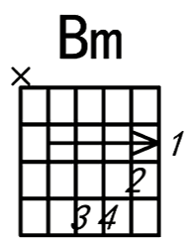

这里有4个品

## 如何看谱弹奏

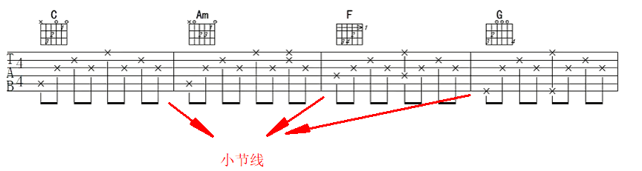

指法谱按小节线进行划分，按好和弦后弹响对应的弦即可。

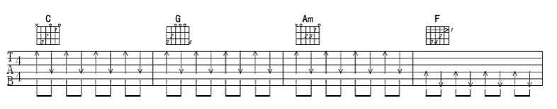

扫弦：第一个箭头是从4弦扫到1弦，也就是所谓的“下扫”，第二个箭头则是从1弦扫到4弦，也就是所谓的“上扫”。

# 七音阶

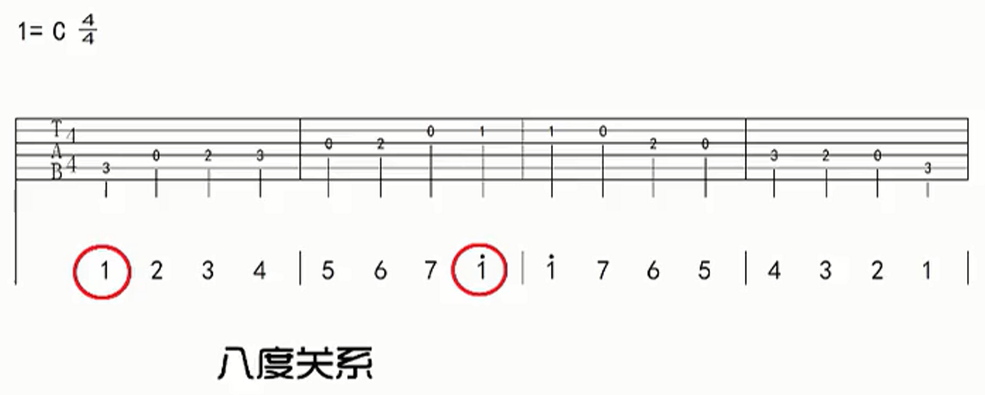

上图中两个红圈中的两个1是八度关系，第2个1上面有一个点，这就是高音的。

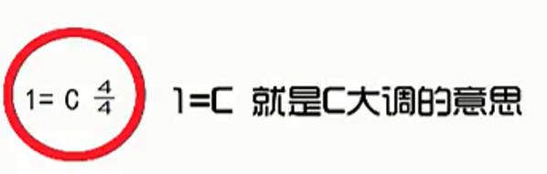

两个4表示以4分音符为一拍，每小节有4拍

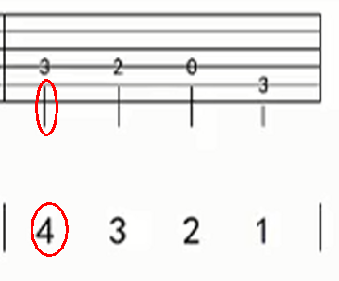

在六弦谱中，4分音符是一条竖线，在简谱中，4分音符是一个数字。 以4分音符为一拍，在节奏中具体表现为一拍中只有一个音。一拍又分为两个部分，就像拍手，两手拍在一起，然后分开，这是两部分组成的，这两部分我们称为“前半拍”和“后半拍”，前后半拍加起来就是一拍，4分音符就是前半拍和后半拍只有一个音，也就是手拍一起时发音，这个音延续到手分开停止。

我们要学习的是“C大调”自然音阶，因为C调是基础，掌握了它再学其他调就非常容易。

练习要求：1 2 3 4 5 6 7，大家在看到这些数字的任意一个时，要做到能快速念出它的发音，且能弹出它的弦音。练习时手指按弦站立，到位（靠近品柱），声音清晰饱满，没有杂音。弹弦的时候右手各手指放到对应弦的位置，弹哪根弦时就用对应的手指弹响琴弦，其它手指还是保持在琴弦上的（不能抬手指），这是为了固定我们手指的位置。

# 三分钟学会小乐曲

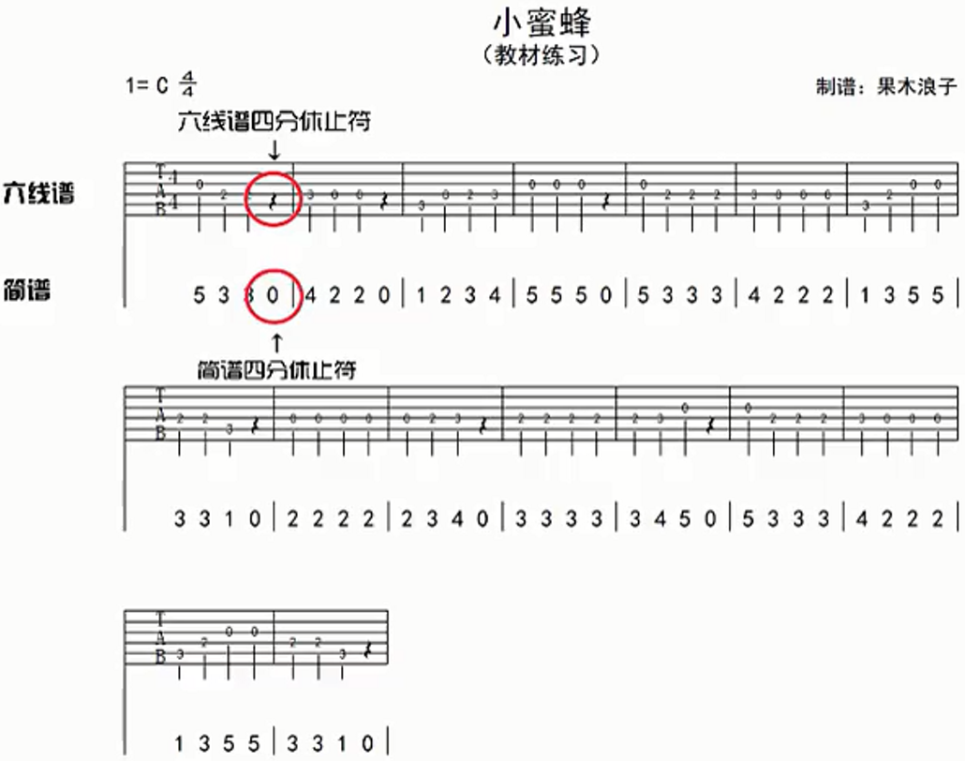

刚开始练习的时候，左手的手指会疼，这个没有办法，在疼的时候休息一下再练，练一个星期左右手指应该就能适应按弹琴的这种感觉就不会疼了。按弦的时候力气不能太大，大了手指上的琴印就会很深，这样手指会很疼，其实按琴弦的时候不需要很大的力气就可以按响，所以在练习的时候，我们用尽量小的力量，只要能弹响，越小的力量越好。

# Cmaj7、D9、Em和弦

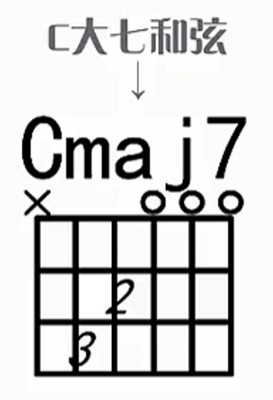

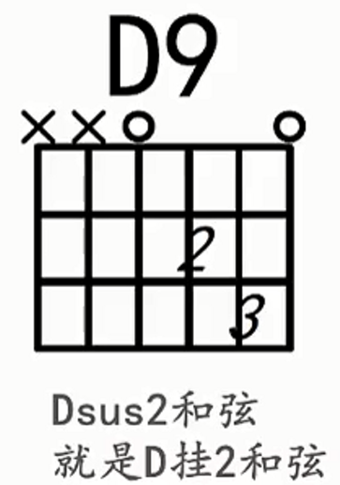

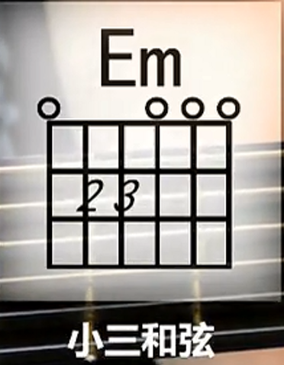

所有两个字母的，且前面是大写字，后面是小写字母的和弦都叫“小三和弦”，如果只有一个字母且大写的，叫“大三和弦”

练习（这个练习是为弹唱《心语心愿》做准备的）：

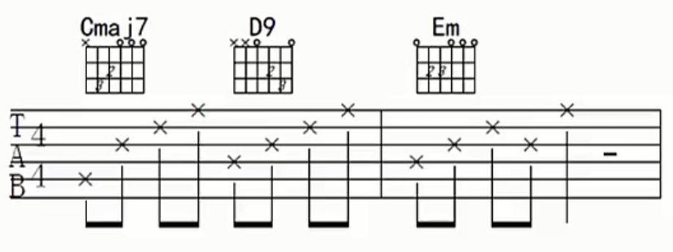

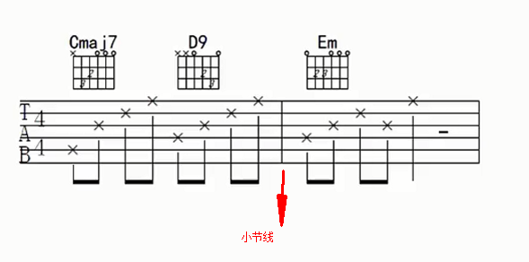

第一小节有两个和弦，这种情况一般每两拍为一个和弦

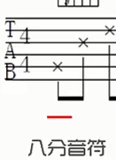

这里一拍有两个音，这种音符叫8分音符，在音乐中的音符都是以倍数的关系来划分的，4分音符是一拍只有一个音，8分音符就是一拍有两个音，同样都是一拍，所以8分音符的两个音与音之间要快一些，就比如拍手，手拍一起发一个音，手分开又发一个音

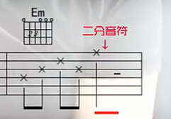

后面有一条很短的横线，这个线代表把前一个音延长一拍（即把1弦的发音延长一拍），这也叫二分音符，四分音符是一拍占一个音，二分音符是一拍占两个音，八分音符是一个音占半拍。

这个练习的要求就是和弦之间的转换要很连贯，刚开始练习时每个和弦在转换时肯定会有停顿，这是正常的。在练习的时候，可以先练熟一个和弦，再练熟另一个和弦，这样转换的时候就会容易多了。

# 心语心愿

这首歌进行了改编简化，并不是原曲的弹唱谱，简化是为了让新手更容易上手。

这首歌是G调的四四拍。现在我们还不懂音高，也就是唱时起调用多高的音来唱，这里先给大家一个简单办法，这首歌的调可以按住C大7和弦并且弹响4、3弦即“我要”的音高。

在进行弹唱时可能会出现唱和弹不协调，这是正常的，可以多次练习后解决，这就是所谓的节奏问题，有的人天生节奏好，不好的也可通过大量练习达到。

# 画心

这一首歌也是改编简化的。这首歌的音高是：空弦弹两下4弦，然后按下C大七和弦弹4弦，即“看不穿”的音调。弹和弦要弹到很熟练，如和别人说话，然后还可以自如的弹出和弦，也就是说话并不会影响你的手去弹和弦，几乎是条件反射的梯子。

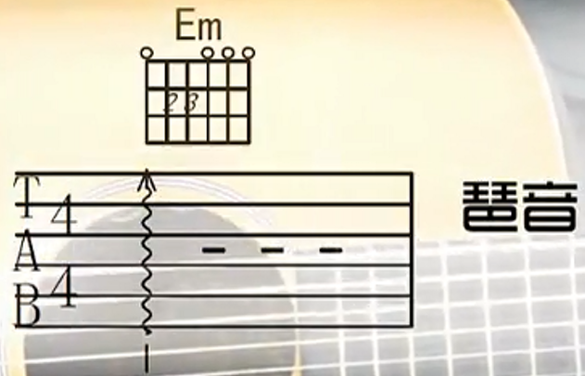

这是一个波浪箭头，和扫弦差不多，不同的时，这需要慢慢地扫，需要能听清每个弦的音，而扫弦是很快的。这个箭头是往1弦的，所以是从6弦扫到1弦。

# 半音阶练习

半音阶是一项基本功，练习半音阶也称为“爬格子”，但是最正确的说法应该是“半音阶”，这是因为每个音之间都是半拍关系。不管是世界级的吉他大师还是吉他爱好者，学习吉他的初期都练习过半音阶，而且不管你弹多少年之后，半音阶依然是你用来活动手指最好的练习之一。

练习半音阶的要求：

1、到位：手指按到靠近品柱的地方，不能按到品柱上，这样是为了获得更饱满的音色。

2、手指要竖立

3、拇指要放在琴颈背面的中间部位，不要跨在琴颈侧面

4、声音饱满清晰：弹奏时速度不要过快，刚开始最好是慢速弹奏，让每个音饱满清晰，不要出现按不扎实的声音。

5、要保留指：保留指可以让我们有更正规的手型，也可以让我们将来的速度弹得更快。

练习不要追求速度，不要弹快

半音阶练习：

可以用食指和无名指交替勾弦来进行

刚开始从3弦5品开始练，因为3弦比较容易按，不粗不细的，手指没那么痛，从5品开始是因为前面的品间隔太大，不容易按。

阶段一练习：依次弹3弦的5、6、7、8品，重复这个过程

阶段二练习：依次弹1弦的5、6、7、8品，2弦的5、6、7、8品，3弦的5、6、7、8品，4弦、5弦、6弦。重复这个过程。

阶段三练习：依次弹1弦的1、2、3、4品到6弦到1、2、3、4品，然后再从6弦的2、3、4、5品弹到1弦的2、3、4、5品，然后再从1弦的3、4、5、6品弹到6弦3、4、5、6口，一直弹到9品，弹到1弦的6、7、8、9品后开始倒过来弹，即弹1弦的9、8、7、6品，再弹2弦的9、8、7、6品，一直弹到6弦的9、8、7、6品，再弹6弦的8、7、6、5品，弹到1弦的8、7、6、5品。。。

# C大调Mi型音阶

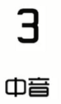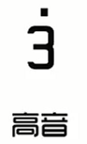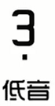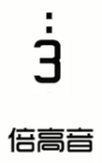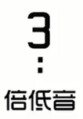

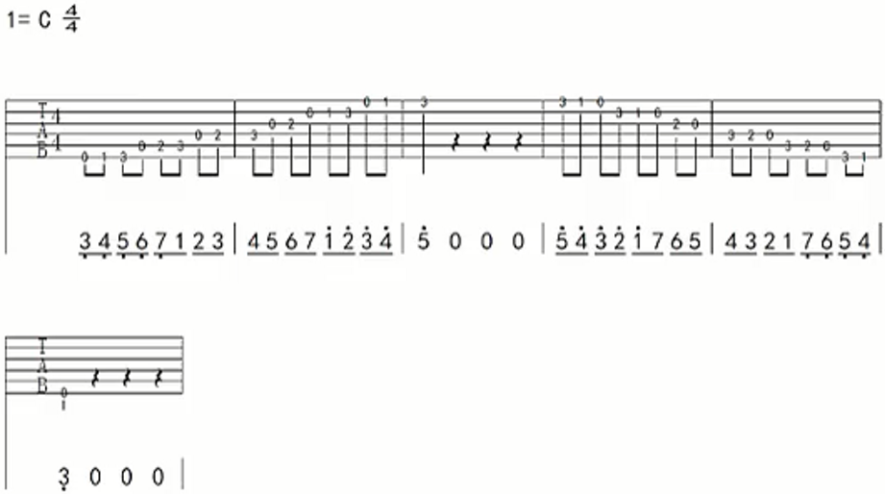

# Am和弦与扫弦

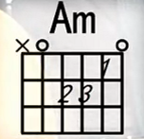

# 难道

# 节奏

注意：练节奏的时候配合拍手一起。

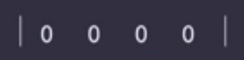

上面的竖线称为“小节线”，相邻的两条线之间的就是一个小节，如上图的这个小节中有4个四分音符，每一个四分音符都是1拍，所以称为4/4拍（即以四分音符为一拍，每个小节有4个四分音符）。什么是四分音符，就是一拍只有一个音。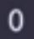这个就是四分音符

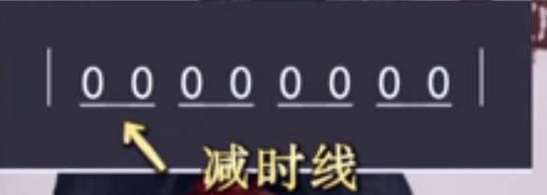

这里的下划线叫作“减时线”，代表减掉1/2，一个0代表一拍，但是减时了之后就是半拍，所以上面的图片总共有4拍，但是有8个音。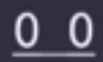这个就是8分音符

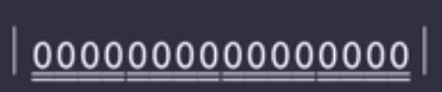

两条减时线，即减掉3/4，所以上面共有4拍。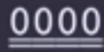这个就是16分音符

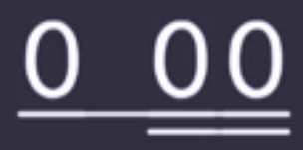

这种叫前8后16分音符，简称后16。即前面的0是8分音符，后面的两个0是16分音符，前面的0是半拍，而后的两个0加起来也是半拍，3个0整体还是一拍。这种音符就是强调第1个0，也就是发音大声一点。

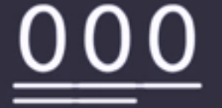

这种叫前16后8分音符,简称前16。这种音符就是强调最后1个0，也就是发音大声一点。

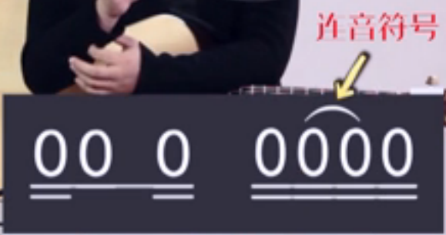

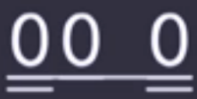中间的0是要延长发音，相当于这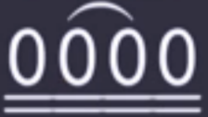张图中间的两个0只发一个声，但时间是两个0所需的时间。这种音符就是强调中间的0，也就是发音大声一点。

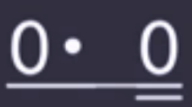

这也是完整的一拍，浮点代表第一个0延音到点的位置，后面的空格位置不发音

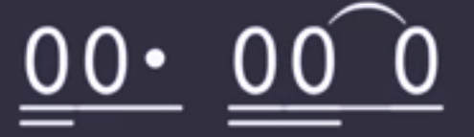

这叫后浮点，这个不是很理解

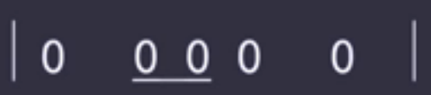

这里有4拍，第二拍是8分音符

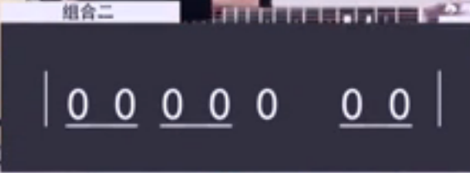

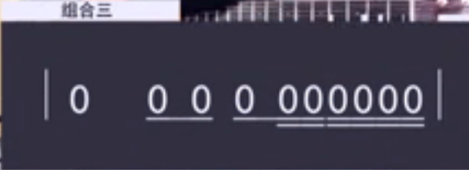

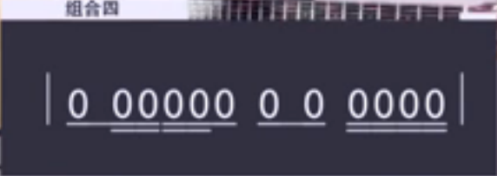

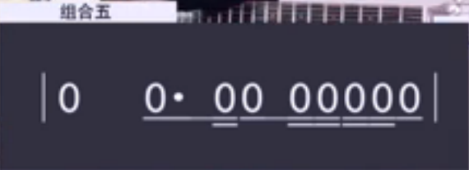

连音符号，就是前一个音发音一直延长到下一个位置，该位置的音就不需要发了。

